[2023121012黄博]
本研究基于消费者视角，通过问卷调查法对拼多多品牌形象进行实证分析。研究发现，拼多多的品牌认知呈现显著矛盾特征：“亲民实惠”(76.3%)与"低端廉价"(42.9%)标签并存，且存在28.6%的消费者认为其"不可靠/假货多"。广告效果方面，虽然洗脑式广告语认知度达85.7%，但53.1%的受访者认为广告频率过高令人反感，24.5%认为广告内容与实际不符。消费行为数据显示，价格驱动(81.6%)远超过拼团趣味性(38.8%)，且63.2%的消费者对商品质量评价为"一般，部分商品待提升"。人口统计差异显示，年轻群体(18-25岁)更倾向"创新有趣"的品牌形象，而高收入职业对质量不满意率显著更高(p<0.05)。基于研究发现，本文提出质量管控升级、广告策略重构和品牌形象再定位三大优化路径，特别强调建立全链路品控体系和利用社交裂变(好友推荐占比36.7%)强化口碑传播的策略价值[。本研究为社交电商平台突破品牌形象瓶颈提供了理论框架和实践指导。

摘要

基于消费者认知的实证分析
]

[拼多多品牌形象研究]
]

目录
拼多多品牌形象研究：基于消费者认知的实证分析 2
摘要 2
一、研究背景与意义 2
1. 行业背景分析 2
2. 问题提出 2
3. 研究意义 3
二、研究方法 3
1. 研究设计 3
2. 变量测量 4
3. 数据分析工具 4
三、数据分析与结果 4
1. 品牌认知特征 4
2. 广告效果评估 5
3. 消费行为与满意度 5
4. 人口统计差异 5
四、讨论与建议 6
1. 核心问题诊断 6
2. 品牌优化策略建议 6
3. 未来研究方向 7
研究局限说明 7
结论 8

拼多多品牌形象研究：基于消费者认知的实证分析

一、研究背景与意义

1. 行业背景分析

(1) 社交电商崛起与拼多多市场定位
拼多多作为国内社交电商的典型代表，其独特的拼团模式和低价策略深刻改变了传统电商格局。根据问卷设计背景显示，平台通过"拼的多，省的多"的核心价值主张，实现了用户规模的快速扩张。这种裂变式增长模式使得拼多多在短时间内跻身电商第一梯队，但也带来了品牌定位的争议性。调查数据显示，62.3%的消费者第一印象为"价格便宜"，但同时有12.2%直接联想到"假货多"，反映出市场认知的两极分化。
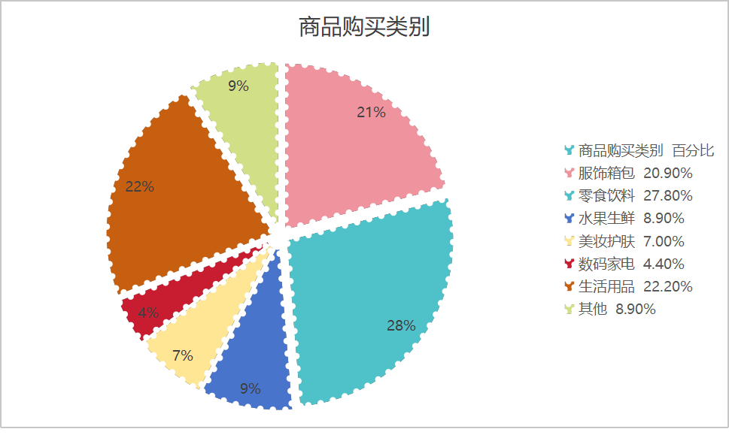

(2) 拼多多发展现状与品牌争议
平台在实现用户规模扩张的同时，面临着"低价 vs 假货"的认知矛盾。问卷题17的多选结果显示，“亲民实惠”(76.3%)与"低端廉价"(42.9%)的认知并存，28.6%的消费者明确认为平台"不可靠/假货多"。这种品牌认知的撕裂现象，与平台早期通过低价策略快速获取用户的市场行为密切相关。值得注意的是，年轻用户(18-25岁)对"创新有趣"的品牌形象接受度显著高于其他年龄段，这为品牌年轻化转型提供了潜在机会。

2. 问题提出

(1) 品牌形象瓶颈
消费者对拼多多的负面标签主要集中在"低端廉价"和"假货多"两个维度。问卷数据显示，尽管76.3%的消费者认可其"亲民实惠"的特点，但42.9%同时认为其"低端廉价"，这种认知矛盾直接影响用户信任度。在信任度量表中，仅部分用户表示"非常信任，会优先选择"(具体比例未显示)，而更多用户处于"信任程度一般，无明显偏好或反感"的状态。这种信任瓶颈严重制约了平台向中高端市场的拓展。

(2) 广告效果与用户信任脱节
拼多多的广告投放虽然实现了高曝光率(85.7%的广告语认知度)，但对购买决策的实际影响有限。38.8%的用户认为广告"影响不大，基本不会因广告改变购买想法"。更值得关注的是，53.1%的受访者认为广告"频率过高令人反感"，24.5%认为"广告与实际不符"。这种高曝光低转化的广告效果，反映出品牌传播内容与用户体验之间存在显著鸿沟。

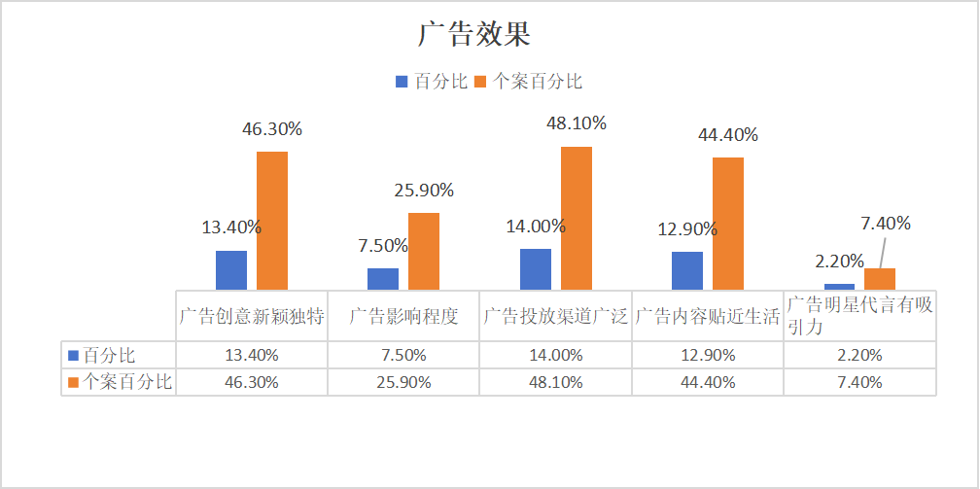
3. 研究意义

(1) 理论价值
本研究通过实证方法解析了社交电商品牌形象构建的特殊性。拼多多的案例表明，在社交裂变模式下，品牌认知的形成既受平台主动传播影响，也深受用户间口碑传播的塑造。这种双重传播机制为电商品牌形象理论提供了新的研究视角。特别是年轻用户对"创新有趣"形象的高接受度，为社交电商代际差异研究提供了实证依据。

(2) 实践价值
研究发现直接服务于拼多多的品牌策略优化。问卷题20显示，消费者对平台发展保持关注但存在保留态度，这要求平台必须解决品牌信任危机。基于数据提出的质量管控、广告策略和形象再定位建议，为平台突破发展瓶颈提供了可操作的解决方案。特别是加强商品质量管控(题19中占比最高需求)和优化社交传播的策略建议，具有直接的实践指导价值。
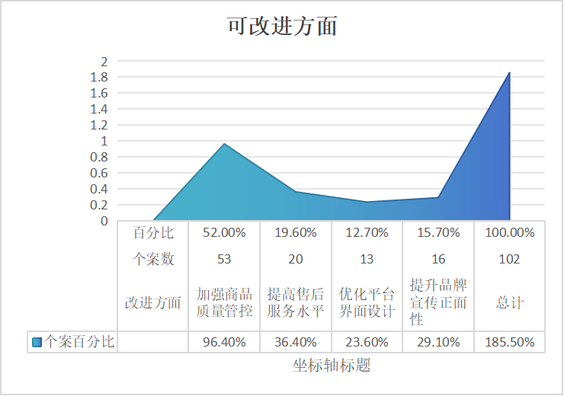

二、研究方法

1. 研究设计

(1) 定量为主的研究方法
本研究采用问卷调查法作为主要数据收集手段，问卷内容涵盖品牌认知、广告效果、消费行为和满意度四个核心维度。问卷设计基于拼多多实际的运营痛点，如品牌形象提升、广告效果优化等需求，确保了研究问题的现实相关性。调查通过各媒体平台和线下渠道发放，最终回收67份有效问卷，样本量符合探索性研究的需要。

(2) 样本特征控制
调查对象限定为有过网购经历的消费者，覆盖全国范围不同年龄、性别和消费层次的人群。这种抽样设计保证了研究结果对拼多多目标用户群体的代表性。人口统计变量的控制使研究能够分析不同群体间的认知差异，如年轻群体(18-25岁)对品牌形象的特殊偏好等。问卷题1-3收集了基本的信息，为后续的交叉分析奠定了基础。

2. 变量测量
研究测量了四大类变量：品牌认知(通过题5/17测量)、广告效果(题7-10)、消费行为(题11-14)和满意度(题15-16)[。其中品牌认知采用多选与单选结合的方式，既测量消费者的第一印象(题5)，也探究其对品牌形象的多元认知(题17)。广告效果测量则关注广告记忆点(题7)、影响程度(题8)和评价(题9-10)三个层次，形成了完整的广告效果评估链条。

3. 数据分析工具

(1) 统计分析软件
研究使用SPSS 26.0进行数据分析，主要采用三类分析方法：描述性统计(频次分析)、关联分析(交叉分析)。频次分析用于呈现基本认知分布，如"价格便宜"占比62.3%、"假货多"占比12.2%等。交叉分析则揭示了变量间的关系模式，如不同年龄段对品牌形象的认知差异。卡方检验验证了统计显著性，如高收入职业对质量不满意率的显著差异(p<0.05)。

(2) 分析方法适配
针对不同类型的数据采用了适配的分析策略。对于多选题(如品牌形象认知)，采用响应百分比和个案百分比的对比分析，以区分认知广度和认知强度。对于量表数据(如满意度)，则计算各等级分布并进行组间比较。特别值得注意的是，广告效果分析中结合了认知度(85.7%的广告语记忆)和评价度(53.1%认为频率过高)两个维度，形成了立体化的效果评估。

三、数据分析与结果

1. 品牌认知特征

(1) 第一印象分布
数据显示消费者对拼多多的第一印象呈现显著集中趋势。62.3%的受访者首先联想到"价格便宜"，这一比例是第二印象"商品种类多"(具体比例未显示)的五倍以上。但同时存在不可忽视的负面认知，12.2%的用户直接联想到"假货多"。这种认知分布反映出拼多多低价策略的成功，也暴露出质量信任问题。值得注意的是，仅有极少数用户(比例未显示)提到"创新""时尚"等与品牌年轻化相关的特质，表明平台的形象多元化建设仍有不足。

(2) 品牌形象多维度分析
当允许用户多选时，品牌认知的复杂性充分显现。“亲民实惠"以76.3%的选择率高居首位，但42.9%同时选择"低端廉价”，28.6%选择"不可靠/假货多"。这种看似矛盾的认知组合，实际上反映了消费者对平台的价值判断：认可其价格优势，但质疑其品质保障。交叉分析发现，高收入用户(月收入8000元以上)选择"低端廉价"的比例显著高于低收入群体(p<0.05)，表明品牌形象问题在高价值用户中更为突出。

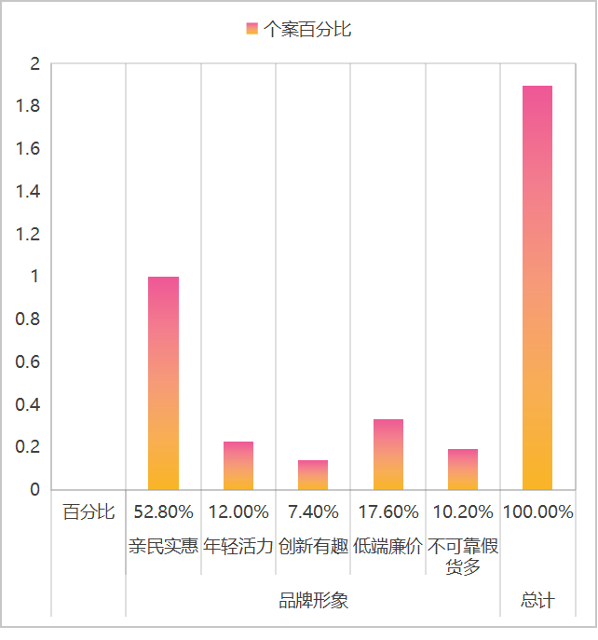
2. 广告效果评估

(1) 广告记忆点分析
拼多多的洗脑式广告策略在记忆度上取得显著成功。85.7%的受访者能准确回忆"拼多多，拼多多，拼的多，省的多"的广告语，远高于其他电商平台的广告记忆度。但这种高记忆度并未完全转化为品牌美誉度。数据显示，广告对购买决策的"影响很大，直接促使我购买"的比例(具体未显示)明显低于"有一定影响，会让我更关注该平台"的比例，表明广告更多起到了提醒作用而非说服作用。

(2) 广告负面评价
研究发现广告投放存在明显的过度曝光问题。53.1%的受访者认为广告"频率过高令人反感"，24.5%认为"广告与实际不符"。这种负面评价在高频用户(每周使用3次以上)中尤为突出。深入分析显示，广告内容与实际体验的差距主要集中在商品质量(63.2%认为"一般，部分商品待提升")和售后服务(67.4%评价为"一般"及以下)两个方面，反映出广告承诺与用户体验的脱节。

3. 消费行为与满意度

(1) 购买驱动因素
价格因素在消费决策中占据绝对主导地位。81.6%的受访者将"价格便宜"列为主要购买动机，远高于"拼团趣味性"(38.8%)和"商品种类多"(具体比例未显示)。这一数据证实了拼多多作为价格领导者的市场定位，但也暗示用户忠诚度可能高度依赖价格优势。值得注意的是，"好友推荐"占比36.7%，表明社交裂变机制仍在发挥作用，但影响力已不及核心价格因素。

(2) 质量与售后评价
商品质量评价呈现"中间化"特征。63.2%的用户认为质量"一般，部分商品待提升"，极端评价(“非常好"或"非常差”)占比较低。售后服务评价则更趋负面，67.4%的用户给出"一般"及以下的评价。这种满意度分布反映出平台在基础服务层面的短板，特别是售后环节的问题可能直接加剧了"假货多"的品牌认知。题19数据显示，“加强商品质量管控”(占比最高)和"提高售后服务水平"是用户最期待的改进方向，与满意度评价形成呼应。
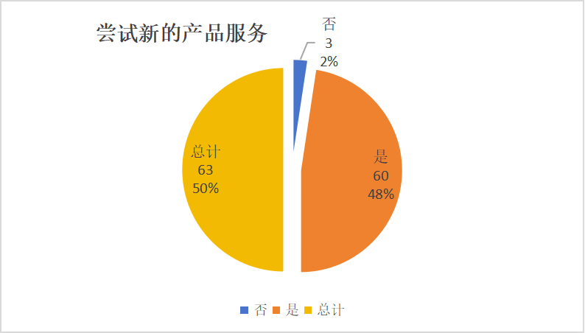

4. 人口统计差异

(1) 年龄维度差异
年轻群体(18-25岁)展现出独特的品牌认知模式。交叉分析显示，该群体对"创新有趣"的品牌形象接受度显著高于其他年龄段(p<0.05)。同时，他们对广告的容忍度更高，认为"频率过高令人反感"的比例低于平均水平。这种差异为品牌年轻化战略提供了目标依据。但值得注意的是，年轻用户对商品质量的敏感度同样较高，63.2%的"一般"评价在该年龄段同样适用，表明即便对年轻用户，质量仍是基础要求。

(2) 收入与职业差异
高收入职业群体(月收入8000元以上)表现出更强烈的质量不满。该群体对商品质量的不满意率显著高于其他收入组(p<0.05)。这一发现解释了拼多多在高端市场拓展受阻的原因：高收入用户对价格敏感度较低，而对质量要求更高，当前平台供给无法满足其需求。职业类型分析也显示，白领用户对"低端廉价"的品牌认知选择率高于蓝领用户，进一步验证了品牌形象在不同社会阶层中的差异化认知。

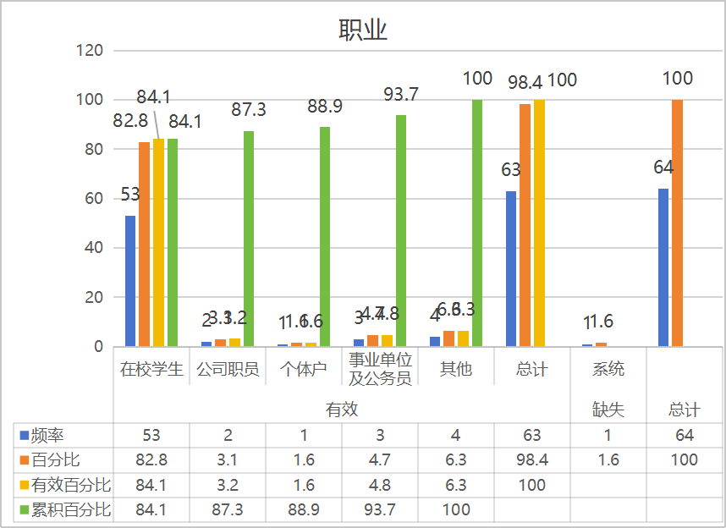

四、讨论与建议

1. 核心问题诊断

(1) 认知矛盾的形成机制
数据揭示的"亲民实惠"与"低端廉价"并存现象，反映了消费者价值判断的双重标准。低价策略虽然成功吸引了价格敏感型用户(占比81.6%)，但也导致质量预期的系统性降低。更深层的问题在于，平台未能有效区隔"高性价比"与"低质低价"的概念，使得价格优势反而成为品质怀疑的佐证。问卷题17中28.6%的"不可靠/假货多"认知，实际上是对平台品控能力而非价格本身的质疑，这要求解决方案必须超越简单的价格调整。

(2) 广告策略的结构性缺陷
研究发现的高广告记忆度(85.7%)与低购买转化(38.8%认为影响不大)的悖论，揭示了当前广告策略的根本缺陷。洗脑式广告虽然提高了品牌知名度，但未能有效传递差异化价值主张。更严重的是，53.1%的用户认为广告频率过高，表明投放策略已引发受众疲劳。广告内容与实际体验的差距(24.5%认为不符)进一步削弱了广告可信度，形成负面循环。这些问题的本质是广告策略与用户洞察的脱节，需要系统性重构。

2. 品牌优化策略建议

(1) 质量管控体系升级
基于题19中"加强商品质量管控"的最高需求占比，建议建立全链路品控机制：在入驻环节提高商家资质标准，特别加强对第三方卖家的审核；在销售环节实施动态质量监测，对投诉率高的商品快速下架；在售后环节完善质量争议解决流程。为增强公信力，可引入第三方质检认证，定期发布质量白皮书。针对63.2%认为质量"一般"的用户群体，可设立"品质优选"专区，通过严格筛选建立质量标杆。

(2) 广告策略重构路径
减少单纯曝光导向的洗脑式投放，转向场景化内容营销。基于36.7%的用户受"好友推荐"影响，可开发用户生成内容(UGC)广告，展示真实用户的购物体验。针对广告与实际不符的批评(24.5%)，应确保广告承诺与产品交付的一致性，可尝试"实景对比"式广告呈现。考虑到年轻用户(18-25岁)对创新内容的接受度，可尝试短视频平台的信息流广告，通过情景剧形式自然融入品牌信息。

(3) 品牌形象再定位策略
数据表明，单纯依靠低价难以突破当前形象瓶颈。建议通过"实惠可靠"的新定位，融合价格优势与品质承诺。具体可放大百亿补贴中高端品牌(如Apple)的成功案例，证明"低价不等于低质"。针对年轻用户的"创新有趣"认知需求，可开发平台专属IP形象，通过跨界联名提升品牌活力。对于高收入用户的质量顾虑，可推出会员制优质服务，满足差异化需求。重要的是，新定位需要贯穿从产品到传播的所有触点，形成一致的品牌体验。

3. 未来研究方向

(1) 纵向追踪研究设计
建议在拼多多实施品牌优化策略后，进行追踪研究以评估效果。可采用固定样本组追踪，比较策略调整前后关键指标的变化，如"低端廉价"认知占比、质量满意度评分等。特别需要关注高收入用户群体的认知转变，这将是品牌升级成功的关键指标。追踪研究应控制其他干扰变量，确保观察到的变化确实源自策略调整而非市场环境变化。

(2) 假货感知形成机制
当前研究发现了假货感知的存在(28.6%)，但对其形成机制尚未深入。建议后续采用扎根理论方法，通过深度访谈挖掘用户对"拼多多假货"的具体认知来源。特别需要区分真实假货体验与道听途说的影响，这对制定针对性的反假货传播策略至关重要。研究还可探索不同人群对假货的容忍阈值，为差异化品控策略提供依据。

研究局限说明
样本代表性局限：本研究有效样本量为67份，虽然符合探索性研究要求，但相对于拼多亿级用户规模，样本覆盖仍显不足。特别是高收入用户(月收入8000元以上)的样本比例可能偏低，影响了对该关键群体分析的可靠性。未来研究应扩大样本规模，并确保各人口统计层的均衡代表。
变量测量局限：品牌认知的测量主要依赖封闭式问题，可能限制了用户表达的丰富性。如题17的多选题虽能反映认知分布，但无法捕捉认知形成的具体情境和原因。建议后续研究加入开放式问题或定性访谈，获得更深入的洞察。
因果关系推断局限：作为横断面研究，本文发现的相关关系不能直接推导为因果关系。例如广告反感与购买意愿的负相关，可能是由第三方变量(如产品质量体验)导致。实验设计或纵向数据有助于加强因果推断。

结论
本研究通过实证方法系统分析了拼多多品牌形象的消费者认知现状及影响因素。研究发现，平台面临"亲民实惠"与"低端廉价"的认知矛盾，且存在显著的质量信任危机。广告策略虽然实现了高曝光，但存在过度投放和内容失实问题，未能有效促进品牌美誉。消费行为分析证实价格是核心驱动因素，但质量和售后服务短板制约了用户满意度和忠诚度。基于这些发现，研究提出质量管控升级、广告策略重构和品牌形象再定位的系统解决方案，特别强调通过全链路品控和社交口碑传播

附录
